2020届毕业生网上个人信息确认的操作流程
一、首次登录页面
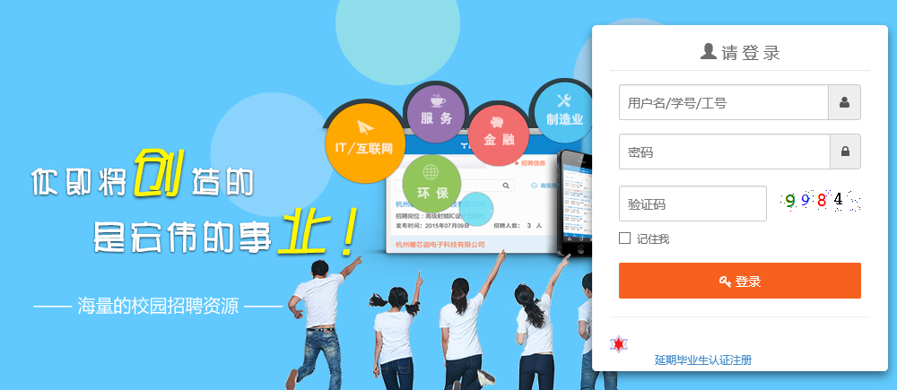
二、单击左侧功能菜单中的“个人信息确认”，打开个人信息确认页面
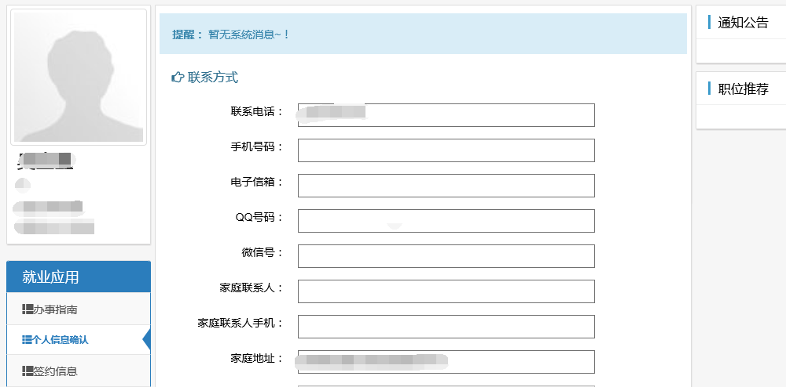
- 按学校规定填入个人信息；填写完成后可以点击“提交审核”，如果有未填信息时系统会有提示信息，找到未填项补充完成后再次点击 “提交审核”，如果填写时有不确定的信息，可以先按“保存按钮”临时保存页面所填信息，等信息填写完成后再进行提交；
- .点击“提交审核”后，系统提示提交后将不能修改，是否确认提交，如果确认填写的信息没有问题，点“确定”即可；
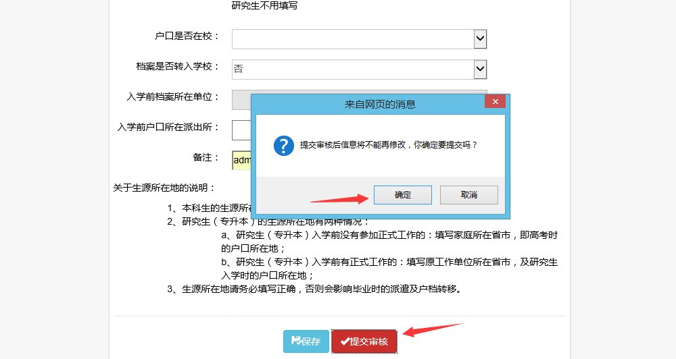
五、学生随时登录系统关注自己信息审核情况，如果信息没有审核通过，则登录系统后可根据提示信息修改完成后再次提交；如果已通过审核，个人信息状态变更为“审核已通过”，个人信息确认工作完成：
